浙江大学城市学院实验报告
课程名称 iOS移动应用开发
实验项目名称 实验四 分类、协议、代理的使用
学生姓名 王晨旭 专业班级 软工1702 学号 31701257
实验成绩 指导老师（签名 ） 日期
注意：
- 务请保存好各自的源代码及实验报告文档，已备后用。
- 请把实验报告和实验项目放在一个文件夹（如实验01）后打包为rar压缩文件，并上传到BB平台。
- 压缩文件名为：学号_姓名_日期_实验X.rar，如30801001_姓名_20160229_实验01.rar
一、实验目的：
1. 通过上机练习，掌握分类的创建和使用，以及系统自带类的扩充
2. 了解协议的概念，掌握声明和遵守协议
3. 掌握代理设计模式和代理的实现
二、实验内容：
- 请按照以下要求为NSString设计一个Number分类。要求如下：
1） 添加NSString的分类，实现capitalCount方法，在capitalCount方法中获取字符串对象中的大写字母个数。
2） 在主函数文件中调用capitalCount方法，打印字符串的大写字母个数。
- 请按照以下要求添加类扩展。要求如下：
1） 定义一个Dog类，该类有一个name属性，在类中定义一个狗叫bark的对象方法，
2） 在.m文件的类扩展中，声明一个狗叫声音大小volume属性，和一个摇尾巴wagTailteache方法。
3） 最后在测试类中分别调用两个方法，和访问两个属性，看是否能调用成功。

- 请按照以下要求添加类扩展。要求如下：
1） 新建一个Car类，创建一个run方法。
2） 在Car类扩展中添加一个drive方法。
3）新建一个Person类，设置Car属性对象，调用run和drive方法。

- 需求如下：
有一个Student类和Agency类，学生（Student）想要租房 ，通过中介（Agency）根据房源情况，帮助学生租到房子，请通过代理完成。
设计思路参考：
1） 先创建一个Student类，定义name和delegate两个属性，声明一个findHouse方法。
2） 创建一个Agency类。
3） 定义一个协议StudentProtocol，协议中声明一个学生找房子的协议方法studentFindHouse:。
4） 在学生的实现文件中，实现findHouse方法，让代理帮忙找房子。
5） 在Agency类的声明文件中，遵守协议。
6） 在Agency类的实现文件中，实现协议方法，帮助学生找房子。
7） 在main.m文件中，测试是否实现代理的功能。

- 请按照以下要求实现代理。要求如下：
1）有一个婴儿，当它饿了的时候，需要有保姆给他喂食。
2）有一个护士和一个教师，他们都有给婴儿喂食的功能。
3）请根据上述要求，用代理实现婴儿需要保姆喂食方法。

三、实验步骤、结果及分析：
- 部分代码及程序运行结果截图。
#import <Foundation/Foundation.h>
#import "NSString+Number.h"
int main(int argc, const char * argv[]) {
@autoreleasepool {
int count=[NSString capitalCount:@"abcDEFG"];
NSLog(@"%d",count);
}
return 0;
}
@interface NSString (Number)
+(int)capitalCount:(NSString *)str;
@end
#import "NSString+Number.h"

@implementation NSString (Number)
+(int)capitalCount:(NSString *)str
{
int count=0;
for(int i=0;i<str.length;i++){
unichar c= [str characterAtIndex:i];
if(c>='A'&&c<='Z'){
count++;
}

}
return count;
}
@end
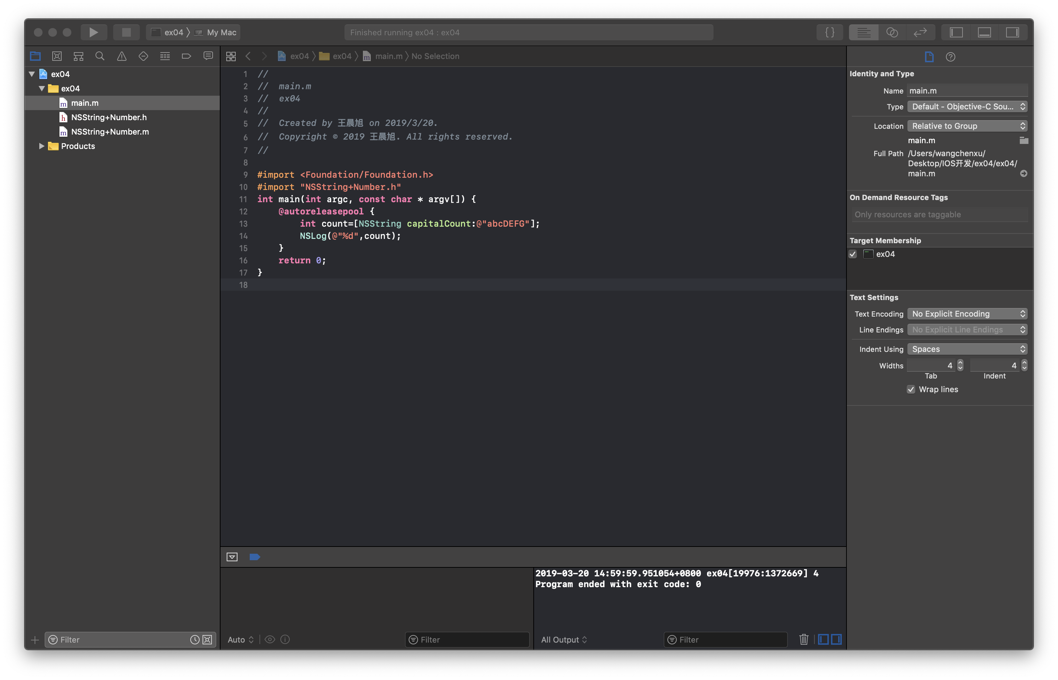
- 部分代码及程序运行结果截图。
#import <Foundation/Foundation.h>
#import "Dog.h"
int main(int argc, const char * argv[]) {
@autoreleasepool {
Dog *d=[[Dog alloc] init];
d.name=@"dddd";
[d bark];

}
return 0;
} #import <Foundation/Foundation.h>

NS_ASSUME_NONNULL_BEGIN

@interface Dog : NSObject
@property(nonatomic,readwrite) NSString* name;
-(void)bark;
@end
#import "Dog.h"
@interface Dog()
@property(nonatomic,readwrite)int volume;
-(void)wagTailteach;
@end
@implementation Dog
-(void)wagTailteach{
self.volume=1;
NSLog(@"volume is %d",self.volume);
NSLog(@"wagTailteach");
NSLog(@"dog's name is %@",self.name );
}
-(void)bark{
[self wagTailteach];
NSLog(@"The dog is barking");
}
@end
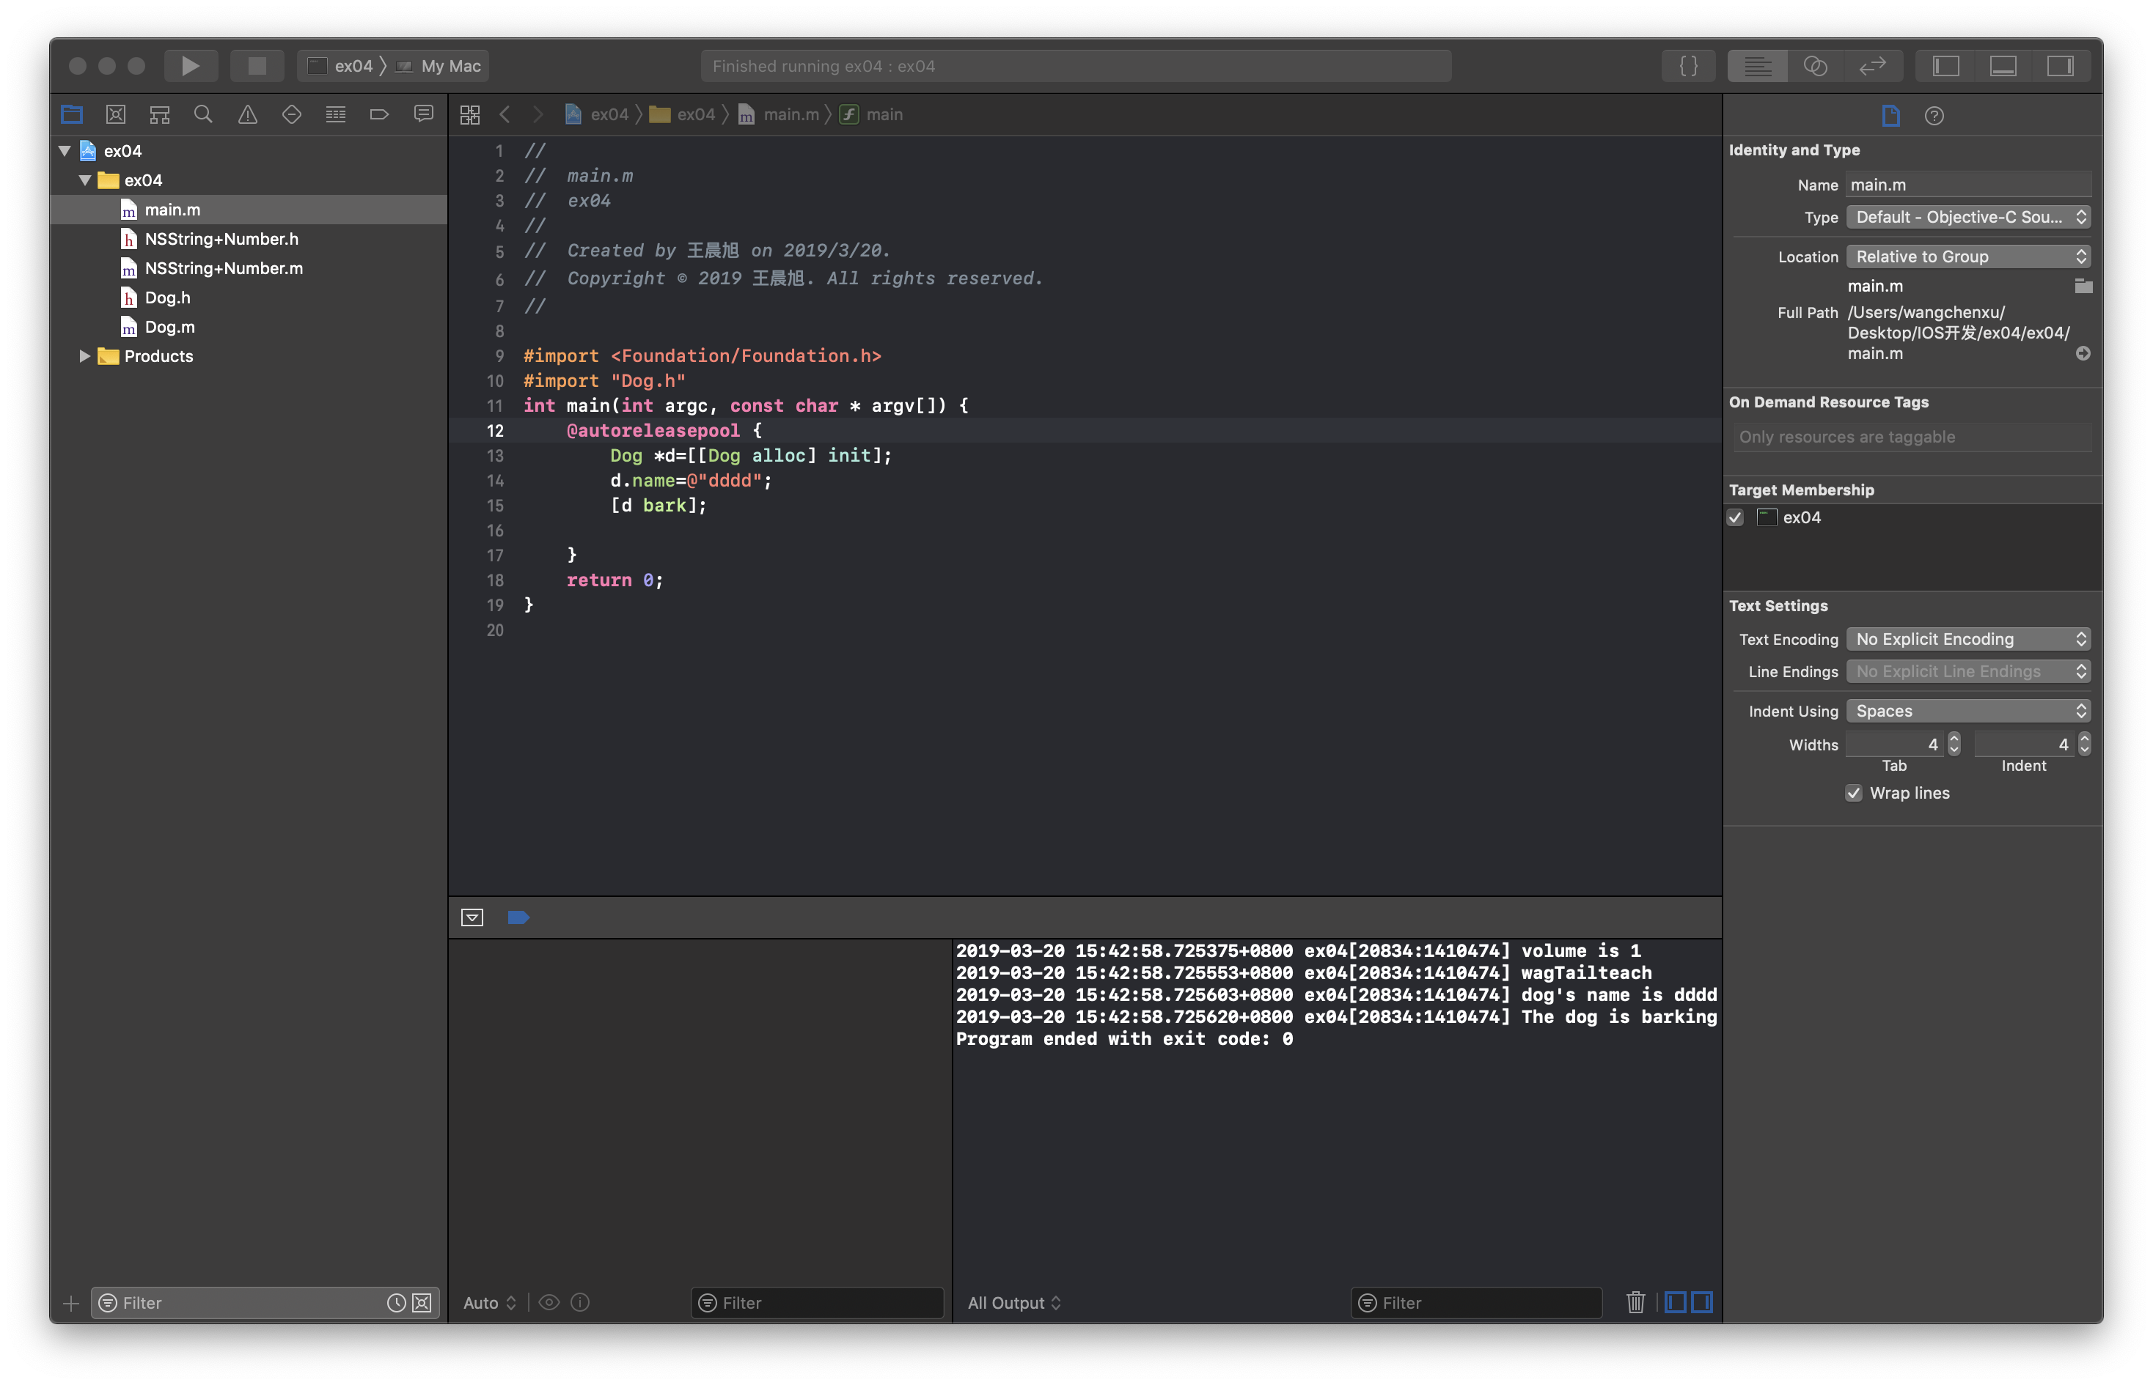

- 部分代码及程序运行结果截图。

@interface Car : NSObject
-(void)run;
@end
#import <Foundation/Foundation.h>

NS_ASSUME_NONNULL_BEGIN

@interface Car : NSObject
-(void)run;
@end
#import "Car.h"
@interface Car ()
-(void)drive;
@end
@implementation Car
-(void)run{
[self drive];
NSLog(@"car is running");
}
-(void)drive{
NSLog(@"someone is driving");
}
@end
#import <Foundation/Foundation.h>
#import "Car.h"
NS_ASSUME_NONNULL_BEGIN

@interface Person : NSObject
-(void)persondrive;
@end

NS_ASSUME_NONNULL_END

#import "Person.h"
#import "Car.h"
@implementation Person
-(void)persondrive{
Car *c=[[Car alloc]init];
[c run];
}
@end 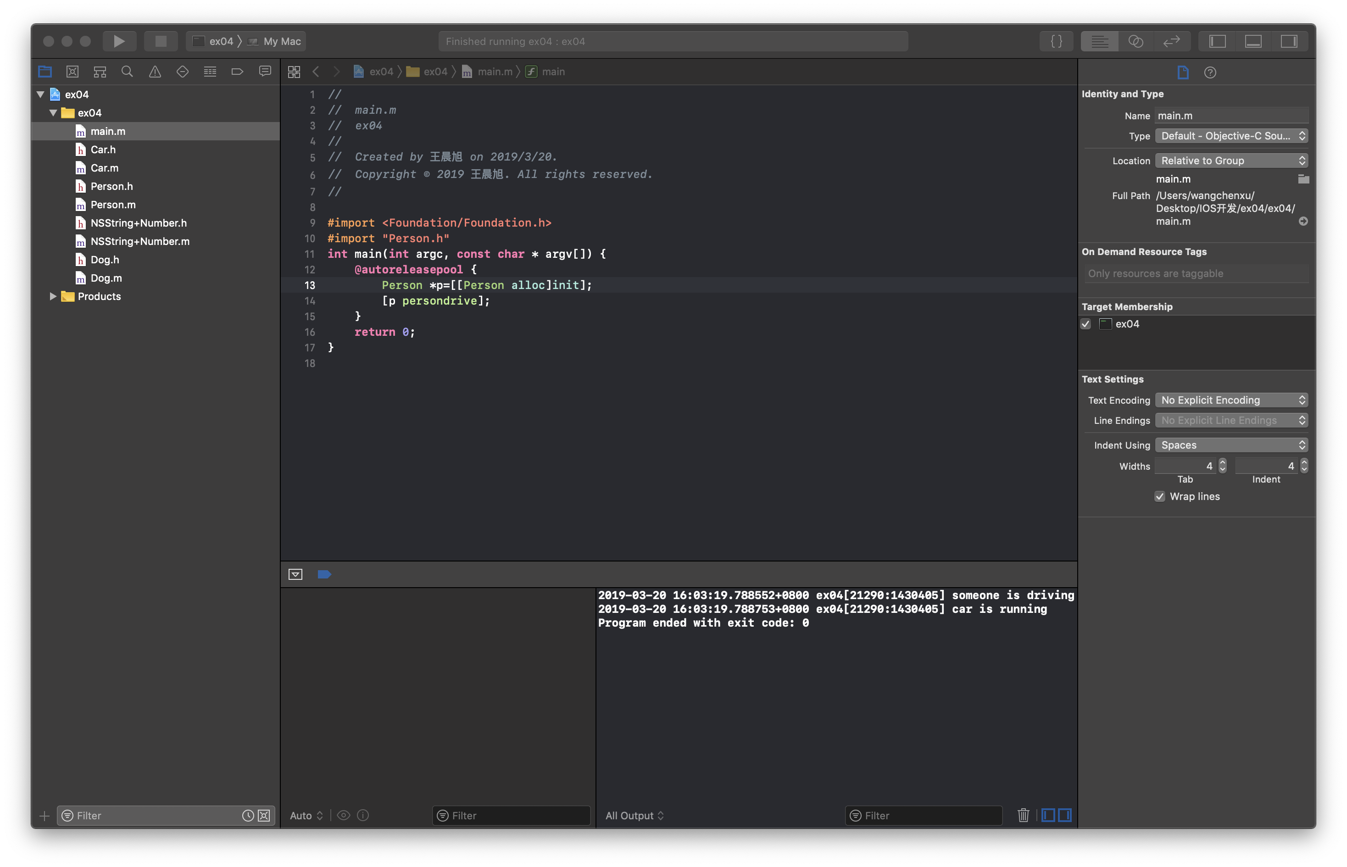

- 部分代码及程序运行结果截图。

#import <Foundation/Foundation.h>
#import "Student.h"
#import "Agency.h"
int main(int argc, const char * argv[]) {
@autoreleasepool {
Student *s=[[Student alloc]init];
Agency *a=[[Agency alloc]init];
s.delegate=a;
[s findhouse];
}
return 0;
}
#import <Foundation/Foundation.h>
#import "Student.h"
#import "Agency.h"
int main(int argc, const char * argv[]) {
@autoreleasepool {
Student *s=[[Student alloc]init];
Agency *a=[[Agency alloc]init];
s.delegate=a;
[s findhouse];
}
return 0;
}
#import "Student.h"
#import "Agency.h"
@implementation Student
-(void)findhouse{
[_delegate studentfindhouse];
}
@end
#import <Foundation/Foundation.h>
#import "StudentProtocol.h"
NS_ASSUME_NONNULL_BEGIN

@interface Agency : NSObject<StudentProtocol>
-(void)studentfindhouse;
@end

NS_ASSUME_NONNULL_END

#import "Agency.h"

@implementation Agency
-(void)studentfindhouse{
NSLog(@"student has found house!");
}
@end
#import <Foundation/Foundation.h>

NS_ASSUME_NONNULL_BEGIN

@protocol StudentProtocol <NSObject>
-(void)studentfindhouse;
@end

NS_ASSUME_NONNULL_END
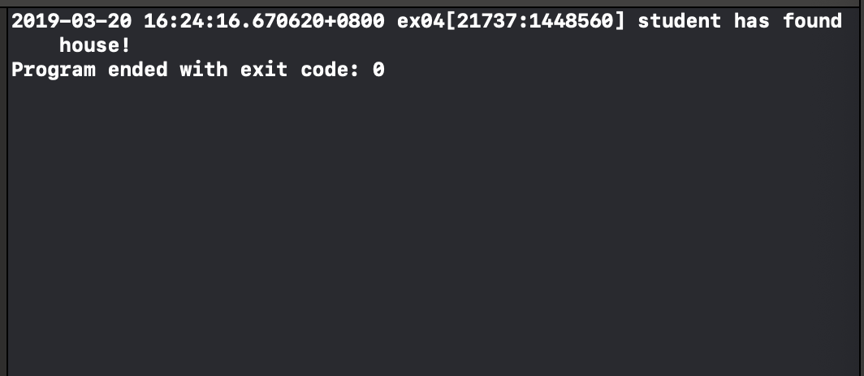

- 部分代码及程序运行结果截图。

#import <Foundation/Foundation.h>
#import "Baby.h"
#import "Housekeeper.h"
int main(int argc, const char * argv[]) {
@autoreleasepool {
Baby *b=[[Baby alloc]init];
Housekeeper *js=[[Housekeeper alloc]init];
Housekeeper *hs=[[Housekeeper alloc]init];
js.name=@"教师";
hs.name=@"护士";
b.delegate=hs;
[b hungry];
b.delegate=js;
[b hungry];
}
return 0;
}
#import <Foundation/Foundation.h>
@class Housekeeper;
NS_ASSUME_NONNULL_BEGIN

@interface Baby : NSObject
-(void)hungry;
@property(nonatomic,strong) Housekeeper *delegate;
@end

NS_ASSUME_NONNULL_END

#import "Baby.h"
#import "Housekeeper.h"
@implementation Baby
-(void)hungry{
[_delegate feedbaby];
}
@end
#import <Foundation/Foundation.h>

NS_ASSUME_NONNULL_BEGIN

@interface Housekeeper : NSObject
@property(nonatomic,readwrite)NSString *name;
-(void)feedbaby;
@end

NS_ASSUME_NONNULL_END
#import "Housekeeper.h"

@implementation Housekeeper
-(void)feedbaby{
NSLog(@"%@ has fed baby",self.name);
}
@end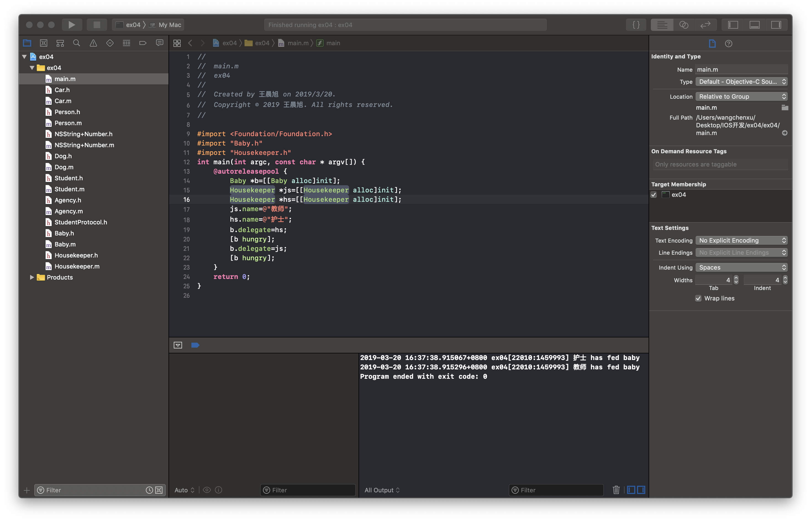

四、思考题

